Организация деятельности структурного подразделения ДОУ
«Консультационный центр»

В МАДОУ «Детский сад №7» работает Консультационный центр по вопросам образования, развития и воспитания детей дошкольного возраста. Что же это за форма предоставления образовательной услуги?
Еще педагоги и общественные деятели века, отмечали, что основным преимуществом детского сада является возможность для ребенка общаться со сверстниками. Круг общения многих «домашних» детей ограничивается родителями, родственниками и друзьями родителей. Со сверстниками они зачастую общаться не умеют. Да и общение с незнакомыми взрослыми может быть затруднительным для таких детей. Ребенку очень важно помочь почувствовать себя членом детского сообщества, облегчить его вхождение в мир. Дети должны научиться понимать, что проживание в мире сопряжено с выполнением целого ряда правил, с учетом времени другого, уважением его прав. Все это является важным для дальнейшего полноценного развития ребенка. Сложности родителей в воспитании детей дошкольного возраста во многом связаны с их недостаточной психолого–педагогической компетентностью. Несмотря на большое количество существующих на сегодняшний день пособий по вопросам развития и воспитания дошкольников, они не могут решить проблемы каждой конкретной семьи, требующей индивидуального подхода. Поэтому семьям необходима консультативная помощь специалистов. Особенно эта помощь нужна родителям детей, которые не посещают детский сад. Более компетентны в этом специалисты дошкольных образовательных учреждений. Они могут осуществлять прямой контакт с родителями, наблюдать развитие ребенка, получать «обратную связь» от родителей.

Модель организации работы Консультационного центра

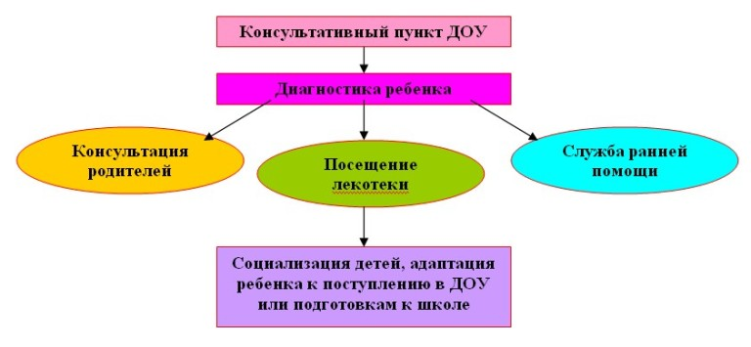

Целью создания консультационного пункта является предоставления муниципальной услуги по оказанию методической, диагностической и консультационной помощи семьям, воспитывающим детей дошкольного возраста на дому.

Задачи:
- оказание консультативной помощи родителям (законным представителям), воспитывающим детей дошкольного возраста на дому, по различным вопросам воспитания, обучения и развития детей от года до 7 лет;
- распознавание, диагностирование проблем в развитии детей дошкольного возраста;
- содействие родителям (законным представителям) в социализации детей дошкольного возраста, не посещающих дошкольные образовательные учреждения;
- оказание помощи в обеспечении равных стартовых возможностей детей, не посещающих дошкольные образовательные учреждения, при поступлении в школу.

